Terrain Constructible - Région PRAYSSAC

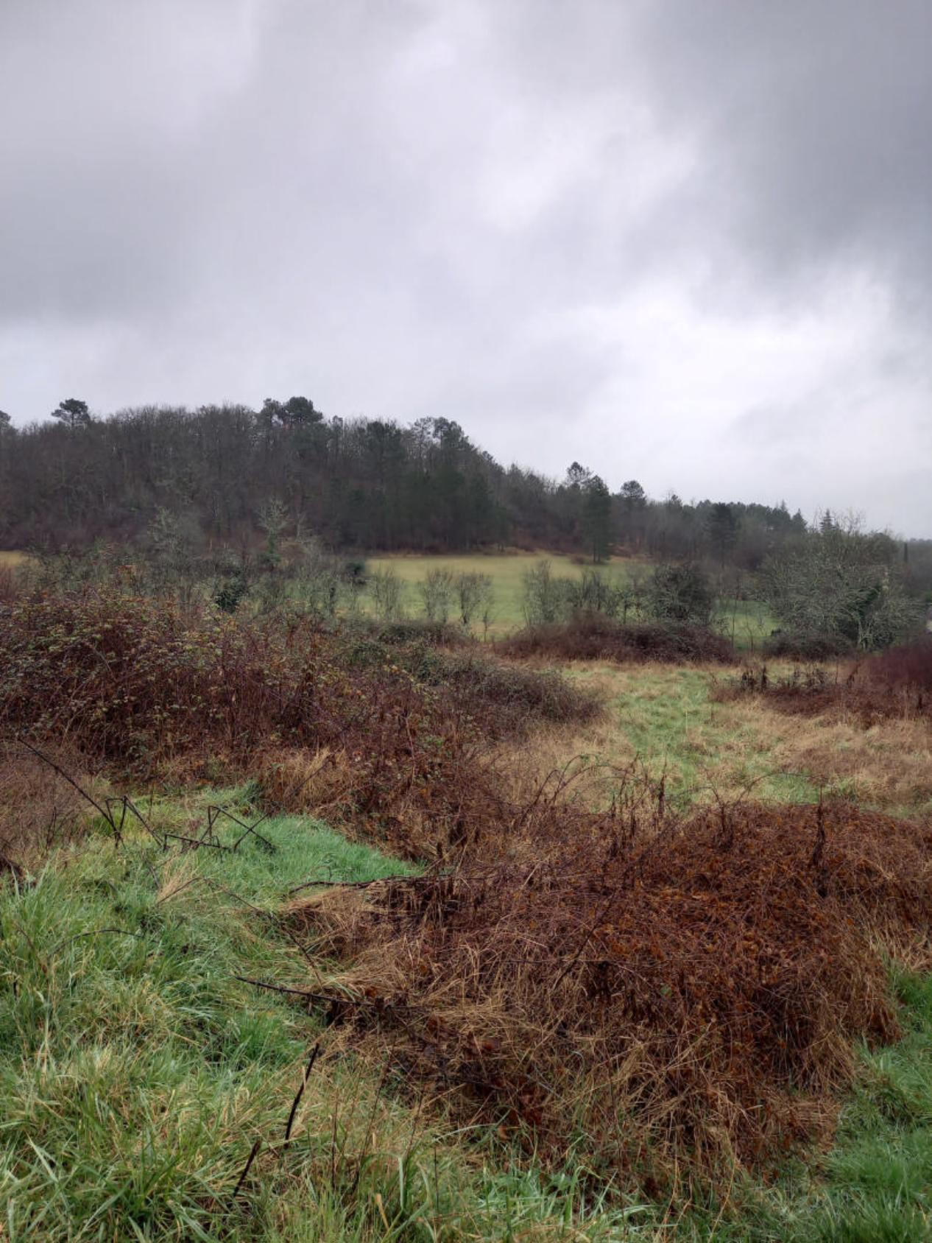
REF : CA6877

Bel environnement, calme, vue dégagée...font de ce terrain entièrement constructible de 1650 m² environ un vrai coup de coeur.

En bordure d'un joli hameau, il est agréablement situé à 5 mn de Prayssac, bourg apprécié pour son animation tout au long de l'année, et offrant toutes les commodités.

Les informations sur les risques auxquels ce bien est exposé sont disponibles sur le site Géorisques: www.georisques.gouv.fr

Prix : 27 500 € *
* Honoraires à charge de l'acquéreur : 19,57% soit 23 000 € net vendeur.

Surface Habitable : m²  Surface Terrain : 1 650 m²  N° de chambres :  Etat : | Année de construction :  Chauffage : Aucun  Taxe Foncière : €

DPE:
Consommation énergétique en énergie primaire
Emission de gaz à effet de serre



- Tel: «tel_agence-

